Indico à Mesa, cumpridas as formalidades legais   
que se oficialize ao **Prefeito Municipal   
*Sr. Vanderlei Antônio de Abreu***

Extensivo ao**Sr. Dirceu Fulber**

*Secretário Municipal de Infraestrutura*

**INDICAÇÃO Nº ________/2025**

Situação de abandono e obras inacabadas em equipamentos públicos

**Ao Ilustríssimo Senhor Secretário**

**Dirceu Fulber**

Secretaria Municipal de Infraestrutura

Prezado Secretário,

Venho, por meio deste, manifestar minha preocupação com a situação de abandono e as obras inacabadas nos equipamentos públicos localizados na comunidade São João, que incluem o campo sintético, a quadra de areia, os vestiários, a pista de caminhada e o parque para as crianças. (FOTOS ABAIXO)

Esses espaços, que deveriam ser fontes de lazer, esporte e bem-estar para a comunidade, encontram-se atualmente em condições precárias, prejudicando o uso e causando insatisfação entre os moradores. Além disso, a falta de conclusão das obras nesses equipamentos agrava ainda mais a situação, deixando de atender às necessidades básicas da população.

Destaco a importância desses espaços para a promoção de atividades esportivas, recreativas e de convivência social, especialmente para as crianças, jovens e idosos que mais se beneficiariam dessas estruturas. O estado atual dos equipamentos compromete não apenas o bem-estar dos munícipes, mas também a imagem da administração pública perante a comunidade.

Solicito, assim, providências imediatas para a retomada e conclusão das obras inacabadas, bem como para a manutenção e revitalização dos equipamentos em questão. Reforço a necessidade de um planejamento adequado e da destinação de recursos que assegurem o pleno funcionamento desses espaços, garantindo, assim, a dignidade e a qualidade de vida dos cidadãos.

Aguardo, com urgência, um posicionamento da Secretaria de Infraestrutura sobre as medidas que serão adotadas, bem como os prazos previstos para a solução do problema.

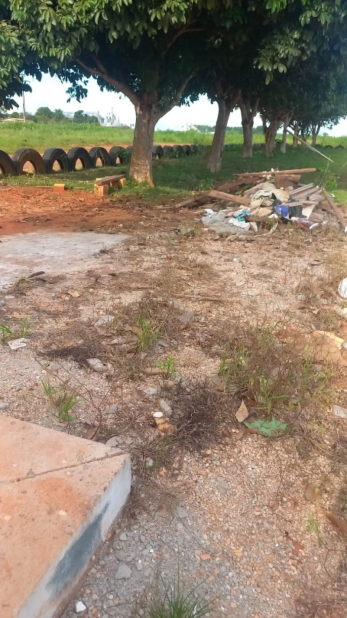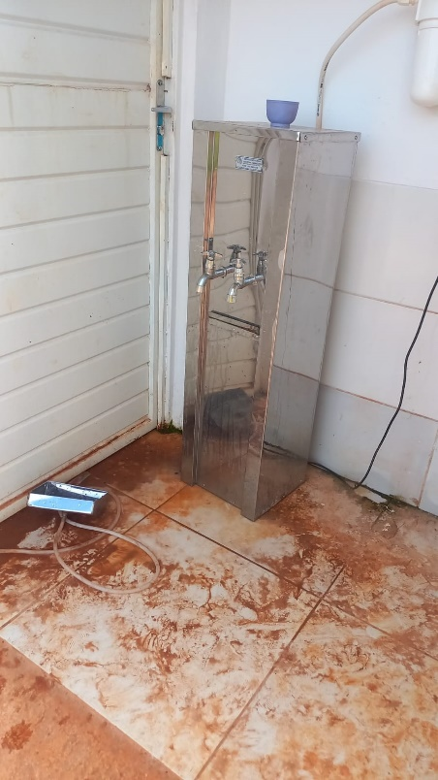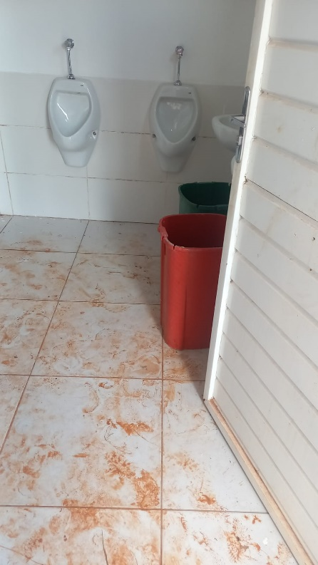

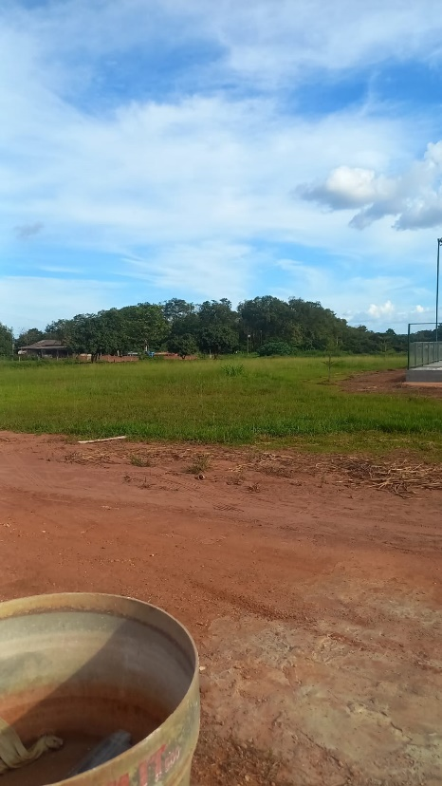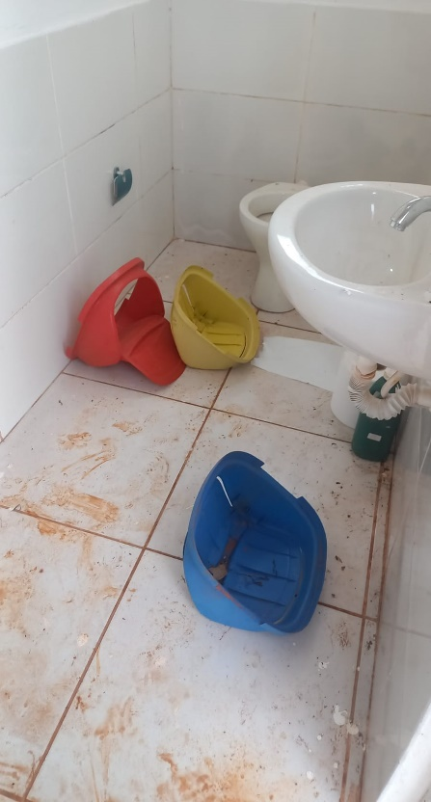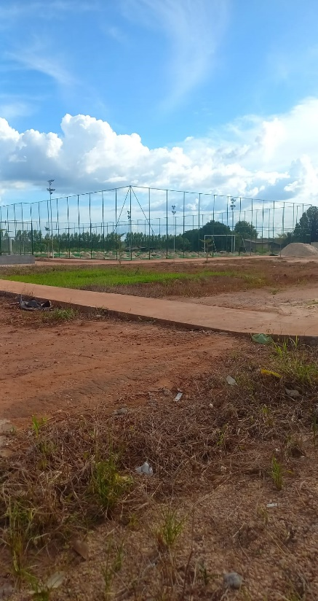

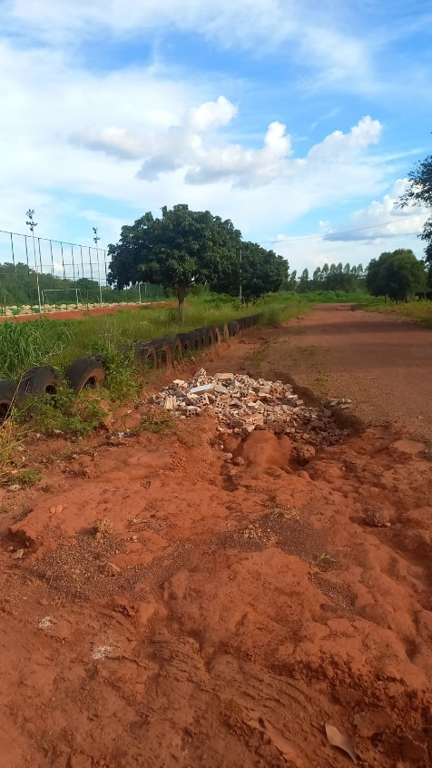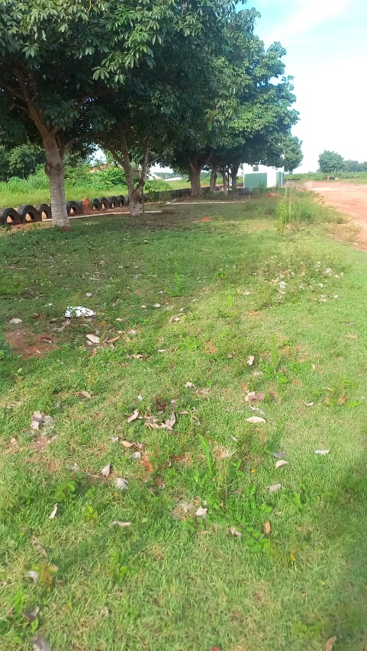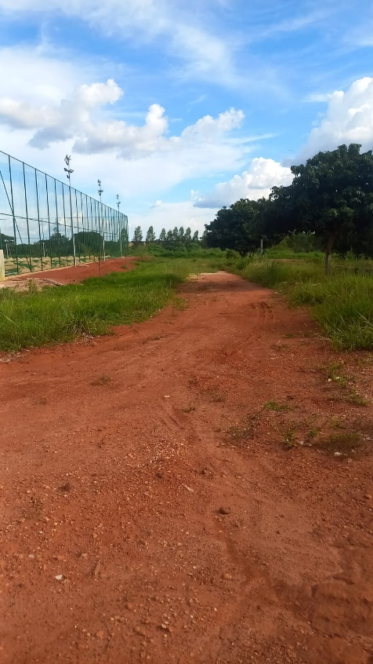

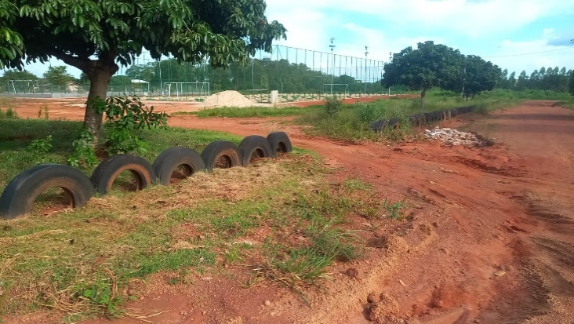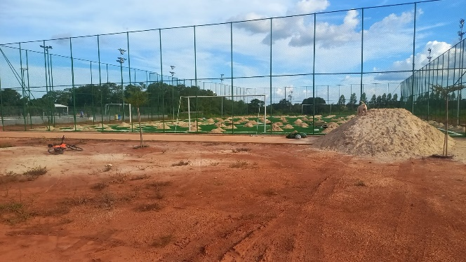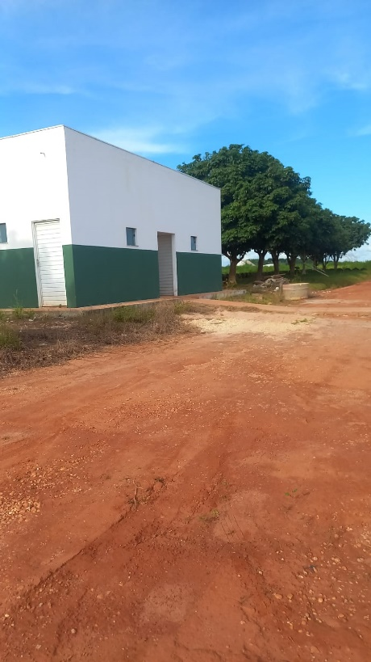

Sala das Sessões, 03 de fevereiro de 2025.

**LEANDRO BUDKE**

VEREADOR